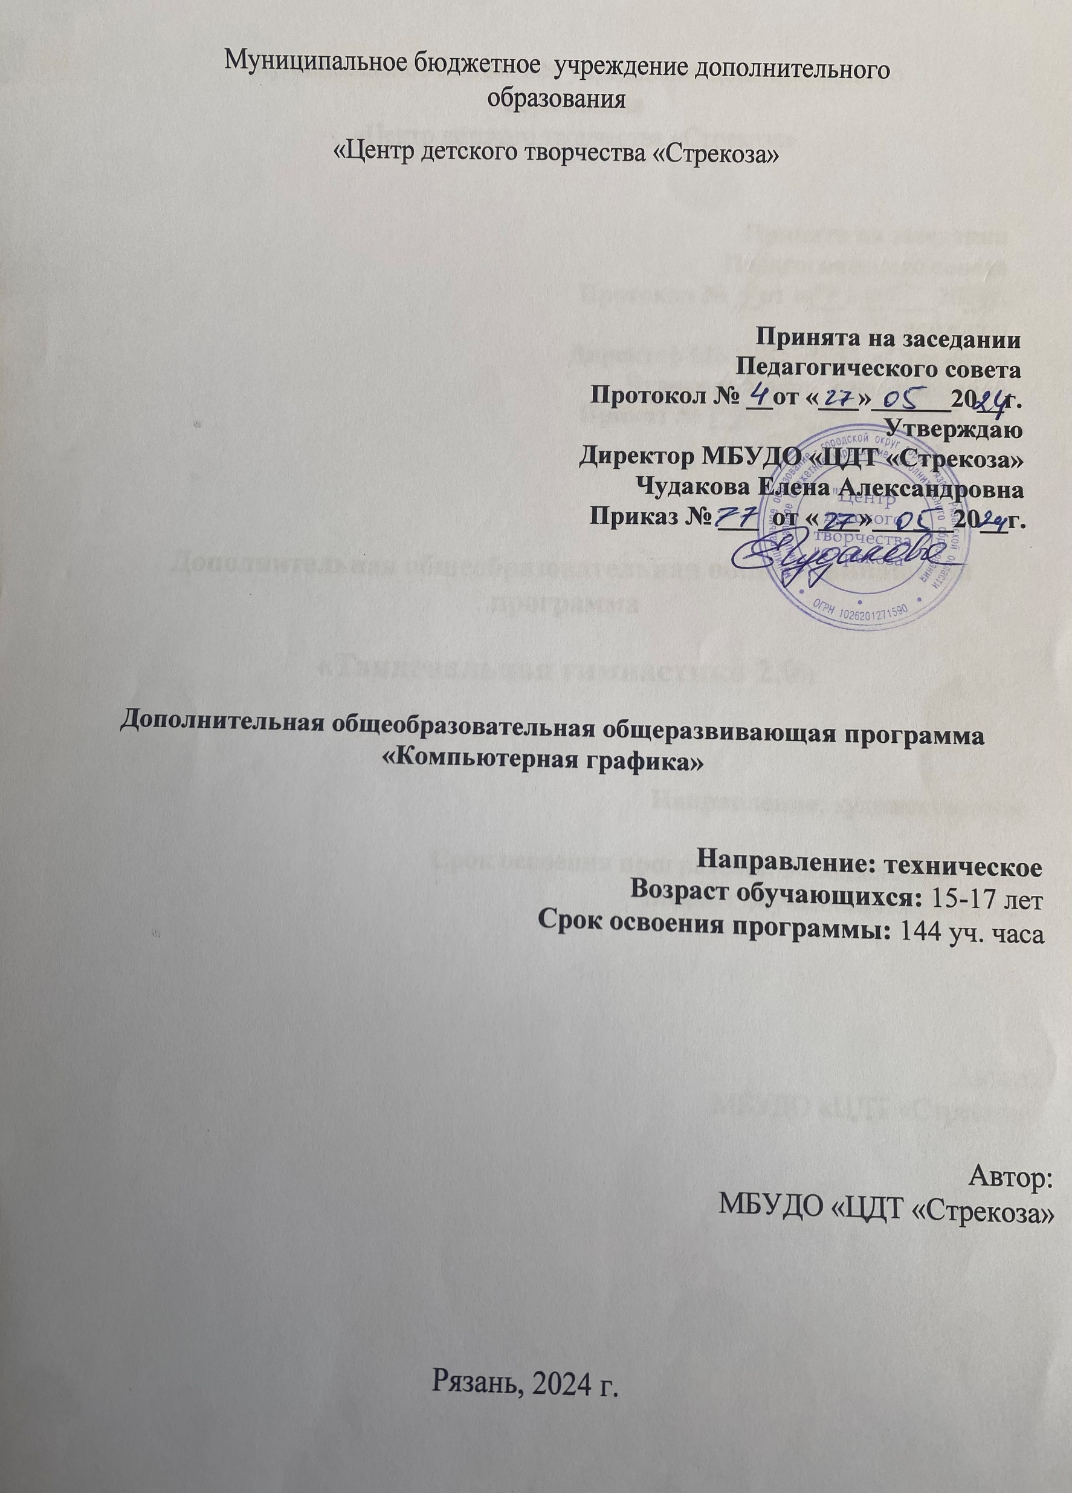
Пояснительная записка
дополнительной общеразвивающей программы «Компьютерная графика»

В настоящее время компьютерная графика - одно из самых популярных направлений использования персонального компьютера. Во всех отраслях науки, техники, медицины, в коммерческой и управленческой деятельности используются построенные с помощью компьютера схемы, графики, диаграммы, предназначенные для наглядного отображения разнообразной информации. Широкое распространение мультимедиа технологий вызывает необходимость усилить подготовку теоретическим основам компьютерной графики и практическим навыкам по созданию реалистических изображений.
Направленность программы
Дополнительная общеразвивающая программа «Компьютерная графика» (далее – программа) имеет техническую направленность.
Уровень Программы – стартовый и базовый.
Новизна программы
Новизной и особенностью программы является то, что она рассматривает изучение компьютерной графики, как целую систему графических программ. Начиная ознакомление с элементарных понятий и основ компьютерной графики, обучающиеся переходят к более сложным и «продвинутым» программным продуктам, при этом, знания школьной общеобразовательной программы не дублируются, а дополняются и расширяются, осуществляется освоение новых программ компьютерной графики и анимации.
Программа включена в образовательную программу МБУДО ЦДТ «Стрекоза», имеет техническую направленность, несет в себе содействие эстетическому, патриотическому, этнокультурному воспитанию детей путем приобщения к современным информационным технологиям. Направлена на развитие у обучающихся социальной компетентности как основы социализации, развитие социальной активности, освоение разнообразного опыта и овладение навыками по реализации тесной связи между технологией, культурой и повседневной жизнью.
Актуальность программы обусловлена использованием элементов компьютерной графики во всех сферах деятельности человека.
Педагогическая целесообразность состоит в освоении графических редакторов, которые требуют немало времени, поэтому данная программа - это не поверхностное знакомство и не теория, а реальная возможность создания в профессиональных программах красивых рисунков и небольших анимационных фильмов, что, несомненно, способствует творческому развитию детей. Получая практический опыт на занятиях, обучающиеся смогут в дальнейшем ориентироваться в других графических программах и уже самостоятельно изучать новые графические пакеты.
Адресат Программы
Учащиеся среднего и старшего школьного возраста (дети от 15 до 17 лет).
Условия набора
Принимаются все желающие.
Срок реализации Программы
Программа рассчитана на 1 модуль, равный одному году обучения, 144 учебных часа.
Особенности организации образовательного процесса:
Каждое занятие включает в себя тему из учебного плана (2часа). Занятия строятся с учетом возраста обучающихся, особенностями развития и возможностей в данном возрастном периоде. Периодичность проведения занятий: 2 раза в неделю по 2 часа.
Форма обучения – очная. Теоретических занятий – 14 часов, практических занятий – 130 часов. Основными формами занятий являются лабораторная работа и лекция. Форма работы с учащимися – фронтальная и индивидуальная. Занятия включают в себя организационную, теоретическую и практическую части.
Цель – приобретение основных знаний и практических навыков работы с растровой и векторной графикой на уровне квалифицированного пользователя.
Задачи программы:
Образовательные:
- знать основные определения и понятия по теме компьютерная графика, растровые и векторные графические редакторы;
- владеть основными приемами и методами создания и редактирования графических изображений в Adobe Photoshop и CorelDraw.
Развивающие:
- формировать потребность в самостоятельной деятельности;
- способствовать развитию коммуникативных навыков;
- сособствовать развитию фантазии, мышления, воображения;
- развивать интерес к кулинарному искусству.
- развивать мыслительные операции: анализ, синтез, обобщения, сравнения, конкретизация, а также алгоритмическое и логическое мышление, память, внимание, воображение.
Воспитательные:
- прививать общие трудовые навыки и умения;
- воспитывать аккуратность в использовании компьютерного оборудования;
- воспитывать трудолюбие, стремление добиваться поставленной цели.
- воспитание культуры поведения и общения в коллективе;
- устанавливать доброжелательные отношения со сверстниками и взрослыми;
- воспитывать самостоятельность, инициативу, чувство ответственности;
- развивать коммуникативные навыки;
- воспитывать ценностное отношение к предмету информатика.
Ожидаемые результаты:
Предметные:
Должны знать технику безопасности в компьютерном классе; основные понятия и определения по теме «Компьютерная графика»; особенности, достоинства и недостатки растровой графики; форматы графических файлов; графические программы; алгоритм создания и редактирования изображений; способы создания графического изображения в Adobe Photoshop; основные приемы работы с объектами в Adobe Photoshop; способы создания графического изображения в CorelDraw; основные приемы работы с объектами в CorelDraw; требования по защите п
Учащиеся должны уметь запускать программу Adobe Photoshop, производить настройку программного интерфейса; создавать графические примитивы в редакторе Adobe Photoshop; создавать и редактировать графические изображения в Adobe Photoshop; создавать коллажи и анимацию в Adobe Photoshop; запускать программу CorelDraw; производить настройку программного интерфейса; создавать графические примитивы; работать с инструментами векторного редактора CorelDraw; редактировать изображения в редакторе CorelDraw; создавать элементы дизайна, рекламного блока, этикетки, макета обложки книги, фирменных бланков, печатей, дизайн текста, логотипов, упаковки, открытки; создавать и редактировать контуры; создавать, редактировать, форматировать текст; использовать возможности графического редактора для выполнения проектных работ по компьютерной графике.
Метапредметные:
Должны уметь: общаться и работать в коллективе, слышать, видеть и запоминать разнообразную информацию, работать индивидуально и в группах в «предлагаемых обстоятельствах», грамотно формулировать свои мысли и доносить их до собеседников.
Личностные:
- умение вести себя согласно культурным и морально-этическим нормам, существующим в обществе, проявление таких качеств, как отзывчивость, сопереживание, дружелюбие, взаимопонимание. Умение проявить инициативу и быть ответственными за результаты своего труда. Умение находить контакт с другими участниками образовательного процесса.

Используемые технологии:
Личностно-ориентированная (авторы Бондаревская Е.В., Якиманская И.С.) - основа Личность-Деятельность-Обучение. Найти подход к каждому ребенку, поделиться своими умениями и раскрыть потенциал каждого в той мере стремления и желания.
Игровая - активное включение учащихся в учебно-воспитательный процесс. Поставленные учебные задачи решаются в творческой, игровой форме.
Здоровье сберегающая – занятия театральным искусством способствуют сохранению и укреплению здоровья (дыхательные гимнастики, физические упражнения и т.д.)
Информационная - конструирование занятия с использованием коммуникационных обучающих средств. Всестороннее развитие личности ребенка. Развитие навыка работы в интернете. Разработка обучающих презентаций.
Формы организации деятельности:
- фронтальная: работа педагога со всеми учащимися одновременно (беседа, показ, объяснение и т.п.);
- коллективная: организация вербального, творческого взаимодействия между всеми детьми одновременно (репетиция, постановочная работа и т.п.);
- групповая: организация работы (совместные действия, общение, взаимопомощь) в малых группах, в т.ч. в парах, для выполнения определенных задач; задание выполняется таким образом, чтобы был виден вклад каждого учащегося (группы могут выполнять одинаковые или разные задания, состав группы может меняться в зависимости от цели деятельности);
Критерии и способы определения результативности: педагогическое наблюдение, тестирование, выполнение обучающимися упражнений.
В процессе обучения детей, по данной программе, отслеживаются три вида результатов:
- текущие (цель – выявление ошибок и успехов в работах обучающихся);
-промежуточные (проверяется уровень освоения детьми программы за полугодие);
итоговые (определяется уровень знаний, умений, навыков по освоению программы за весь учебный год и по окончании всего курса обучения).
Выявление достигнутых результатов осуществляется:
- через механизм тестирования (устный фронтальный опрос по отдельным темам пройденного материала);
- через отчётные просмотры законченных работ.
Отслеживание личностного развития детей осуществляется методом наблюдения и фиксируется в рабочей тетради педагога.
Формы подведения итогов, аттестация: Контроль результатов обучения осуществляется посредством проведения самостоятельных, тестовых и зачетных работ, а также участия в конкурсах, научно-практических конференциях и защиты творческих проектов в конце учебного года.
Аттестация (способы проверки результатов)
В процессе обучения детей отслеживаются несколько видов результатов:
- текущий контроль (цель - выявление ошибок и успехов в освоении программы у обучающихся).
- тематический контроль (проверяется уровень освоения детьми программы за полугодие проводится по мере освоения каждой учебной темы).
- итоговый контроль (определяется уровень знаний, умений, навыков по освоению программы за весь курс обучения).
Отслеживание личностного развития детей осуществляется методом наблюдения и фиксируется в рабочей тетради педагога.
Форма фиксации – журнал объединения, тетрадь педагога, протокол аттестации, дипломы, грамоты.
Для реализации программы подготовлено дидактическое обеспечение:
- Индивидуальные карточки с заданиями;
- Медиатека «Компьютерная графика».
- Электронный учебник «Компьютерная графика»;
- Электронный учебник «Графический редактор Photoshop»;
- Электронный учебник «Графический редактор CorelDraw».

При изучении тем используется следующее программное обеспечение:
- Операционная система Windows 7.0;
- Графический редактор Photoshop;
- Графический редактор CorelDraw;
- Internet Explorer.

